Куда:
Коммерческое предложение №0222Т от 15.07.2022 г.
Уважаемые господа!
Компания «Спецприцеп» совместно с официальным дилером по РФ ООО "МаксКар" благодарит Вас за интерес к нашей продукции и имеет честь представить ее Вам в виде коммерческого предложения. В соответствии с Вашим запросом, предлагаем Вашему вниманию полуприцеп со следующими техническими параметрами.
Трал 994293 с передним заездом (отстегивающийся гусак) в наличии, готов к отгрузке
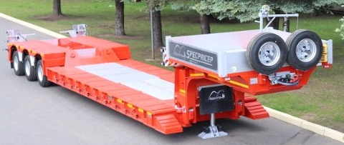
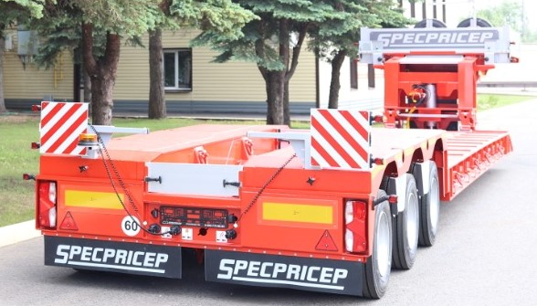
Видео на ютубе:
https://youtu.be/XQLhHmZEV80

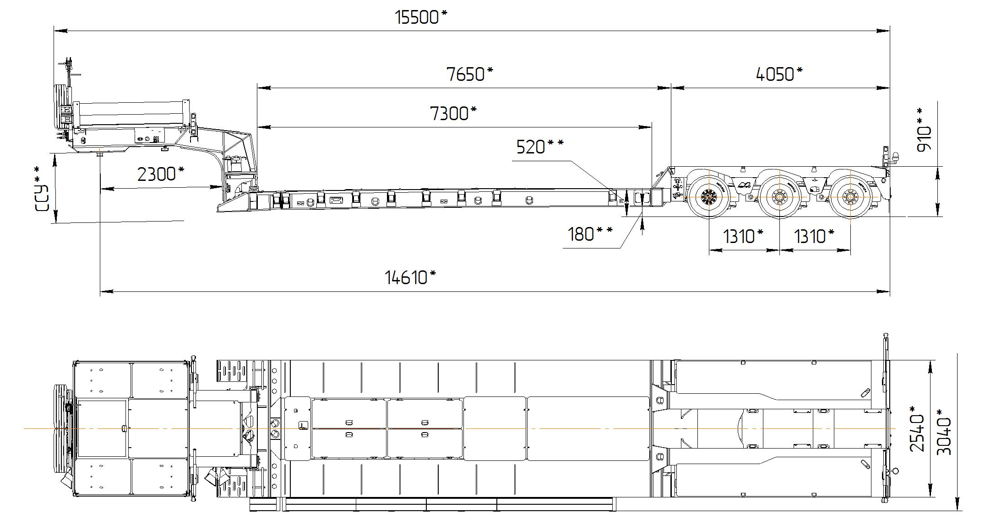

Обозначение полуприцепа | SPECPRICEP 9942D3
Тип полуприцепа | Автомобильный трёхосный.
Основной тягач | седельный
Масса перевозимого груза, кг. | 45 000
Масса снаряженного полуприцепа, кг., ориентировочно | 13 100
Технически допустимая максимальная (полная) | 58 100
Технически допустимая максимальная масса на (распределение полной массы на дорогу), кг ориентировочно  - через седельно-сцепное устройство тягача  - через шины колес трехосной тележки | 22 000  36 100
Габаритные размеры полуприцепа в транспортном положении, мм, не более:  - длина  - ширина  - высота (max) | 15 500  2 540  3 950 max
Размеры грузовой платформы, мм, не более:  - длина  - ширина  - высота (погрузочная высота под нагрузкой) | 7 650  2 540  520
Высота ССУ, мм | 1350
Рама полуприцепа | Силовые элементы рамы изготовлены из высокопрочной стали.
Настил | Металлический
Переднее опорное устройство | Опорой является гидроцилиндр
Подвеска | Пневматическая с краном изменения высоты платформы
Количество осей, шт. | 3,  1-я, 2-я и 3-я стационарные
Оси, производитель. | Specpricep
Количество колес, шт.:  - всего  - в том числе запасных | 14  2
Шины | 235/75 R17,5
Диски | Стальные диски 6.75х17.5
Давление в шинах, кПа (кгс\см²) | 850 (8,5)
Тормозная система | EBS c функцией против опрокидывания  Панель управления стояночным тормозом на боковой части полуприцепа.
Тормоза:  - рабочие  - стояночный | С пневматическим приводом  по 2-х проводной схеме  Привод от пружинных энергоаккумуляторов
Сцепной шкворень | 2 или 3,5” дюйма по ГОСТ 12017-81.
Электрооборудование | Двухпроводное с питанием от тягача, напряжением 24 В. Количество и расположение приборов по ГОСТ 8769-75, разъемные соединения по ГОСТ 9200-76
Комплектация: | - трапы механические спереди закидные раздвижные,  - площадка на гусаке с бортами алюминиевыми (съемные, высота 400мм),  - лебедка для подъема запасного колеса,  - ЭГА 24в,  - вставные уширители до 3040 мм,  - петли для закрепления груза (с боку на раме и на колёсной тележке),  - тракозацепы,  - скос в задней части полуприцепа с кронштейнами под приставные трапы,  - брызговики,  - противооткатные упоры 2 шт.,  - оцинкованные выдвижные знаки  негабаритного ТС 4 шт. с мерцающими фонарями,  - проблесковый маячок,  - сумка с ЗИП.
Покраска: | Перед покраской рама полуприцепа походит дробеструйную обработку и частичную обработку цинком.  Наносится антикоррозионный грунт и эмаль в 2 слоя.  Контурная светоотражающая пленка  Цвет полуприцепа: под заказ
Документация | Руководство по эксплуатации  Технический паспорт
Цена в данной комплектации, на условиях самовывоза г. Тверь с учетом НДС 20%, при поставке 1 единицы: | 5 400 000,00 российских рублей.
Срок поставки: | В наличии, готов к отгрузке с завода в Твери
Гарантия: | 12 месяцев
Условия оплаты: | оплата в российских рублях, предоплата 100%

Условия оплаты – предоплата 100%,
Производство ООО «Компания «Спецприцеп» сертифицировано по ISO 9001 (регистрационный № РОСС RU.ИС06.К00058).
Компания «Спецприцеп» заинтересована во взаимовыгодном и долгосрочном сотрудничестве с Вами.
Скачать фото с сайта:
https://www.maxcar54.ru/catalog/pritsepy-i-polupritsepy/traly/tral-s-perednim-zaezdom-specpricep-994293-45/
https://youtu.be/ZK91xybTIuk
https://youtu.be/8rqz1l6nEoI
Спецификация к договору купли-продажи:

№п/п | Наименование параметров |  | Согласованные требования
1 | Основные параметры
1.1. | Модель (модификация) |  | SPECPRICEP 9942D3 | 9942D3
1.2. | Грузоподъемность, кг |  | 45 000
1.3. | Рекомендуется тягач с нагрузкой на ССУ не менее, кг |  | 22 000
1.4. | Высота ССУ без нагрузки, мм | Высота ССУ под нагрузкой, мм | 1 350 | 1 350
1.5. | Радиус ометания задний, мм |  | 2 300
1.6. | Сцепной шкворень (диаметр в дюймах) |  | 2”
1.7. | Погрузочная высота грузовой площадки под нагрузкой, мм |  | 520
1.8 | Габариты рабочей площадки (длина х ширина), мм  В раздвинутом положении, мм  Уширение полуприцепа мм |  | 7 650 х 2 540  3 040
1.9. | Подвеска (тип) |  | пневматическая
1.11. | Оси (количество осей), шт |  | 1 2 3 4 5 6 7 8  □ □ ■ □ □ □ □ □
1.11.1 | Стационарные оси (расположение-порядковый номер) |  | 1-я 2-я 3-я 4-я 5-я 6-я нет  ■ ■ ■ □ □ □ □
1.11.2 | Самоустанавливающиеся оси (расположение-порядковый номер) |  | 1-я 2-я 3-я 4-я 5-я 6-я нет  □ □ □ □ □ □ ■
1.11.3 | Оси с принудительным управлением (расположение-порядковый номер) |  | 1-я 2-я 3-я 4-я 5-я 6-я нет  □ □ □ □ □ □ ■
1.11.4 | Подъемные оси (расположение-порядковый номер) |  | 1-я 2-я 3-я 4-я 5-я 6-я нет  □ □ □ □ □ □ ■
1.12 | Межосевое расстояние, мм |  | 1 310-1 310
1.13 | Количество колес, шт. + запасные колеса, шт. |  | 12 2
1.14 | Шина (размер, производитель), шт. |  | 235/75R17.5 Cordiant
1.15 | Опора |  | гидроцилиндр
1.16 | Тормозная система |  | EBS WABCO
2. | Дополнительное оборудование
2.1.1 | Площадка на гусаке |  | да
2.1.2 | Борта на гусаке (высота бортов 400 мм) |  | алюминиевые
2.2. | Тент на гусаке |  | нет
2.3. | Уширители (тип) |  | вставные
2.4. | Стопора от бокового смещения |  | нет
2.5. | Тракозацепы |  | да
2.6. | Трапы для заезда на колесную тележку |  | нет
2.7 | Приставные трапы для заезда на колесную тележку в задней части полуприцепа |  | нет
2.8 | Гидростанция автономная (ЭГА) |  | 3 кВт
2.9. | Лебедка (тип, тяговое усилие) |  | нет
2.10 | Цвет полуприцепа: |  | ■ красный  □ другой RAL______
2.11 | Соединительные разъемы электрической системы: |  | ПС-325, ПС-326, ABS ISO 7638, ISO 12098
2.12 | Соединительные головки пневматической системы |  | PALM
3. | Другие опции, примечание
3.1 | Оси Спецприцеп (Россия)
3.2 | Кронштейны под приставные трапы для заезда с грузовой площадки на колесную тележку (без трапов)
3.3 | Кронштейны под приставные трапы в задней части полуприцепа (без трапов)
3.4 | Уширители и настил уширителей размещаются в ящиках в центральной части грузовой площадки
3.5 | Приварные съезды для заезда на грузовую площадку
3.6 | Приставные элементы для заезда на грузовую площадку при использовании уширителей
3.7 | Знаки негабаритного ТС с мерцающими огнями (4 шт.)
3.8 | Проблесковый маячок

Срок действия коммерческого предложения до 10.07.2022 г.

С уважением, Карнаков Вячеслав Владимирович
директор ООО "МаксКар"
8 (383) 233-32-53
8-913-752-39-76
8-913-477-09-39 (служебный)
стоянка - г. Новосибирск, ул. Кубовая, 60.
(карьер Мочище, ост. Объединение 4, автобаза "КатуньТранс")
maxcar54@mail.ru
www.maxcar54.ru
https://www.youtube.com/channel/UCIiFI5uro5xB8fkw0N0pyRg/videos
https://www.instagram.com/maxcar54ru/

